Макаров Александр Яковлевич

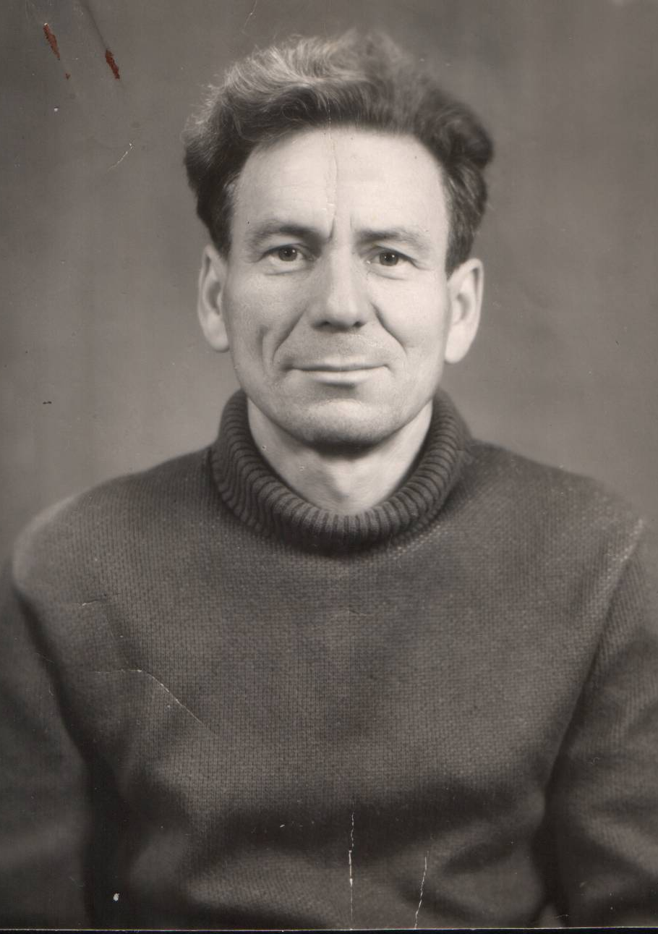
Макаров Александр Яковлевич родился 12 марта 1918 года в Новосибирской области. Окончил семилетнюю школу, и с 1935 по 1938 год работал рабочим на железнодорожной станции Чаны.
В мае 1938 был призван в армию. Участвовал в подвозке боеприпасов для частей Красной Армии, сражавшихся на озере Хасан. А затем был направлен на учебу в Хабаровск. В мае 1941 окончил Хабаровское авиационное училище и был направлен авиационным механиком в 368 авиационный полк 150 авиационной дивизии 9-й армии.
Прибыл к месту назначения в город Гомель. Там и принял первый бой. Аэродром, где базировалась часть Александра Яковлевича, бомбили. Наши летчики подняли свои самолеты в воздух, и улетели. Что оставалось делать авиационным механикам? Они присоединились к отступающей 12-й армии и начали отходить с ней.
На всю жизнь запомнил Александр Яковлевич небольшую железнодорожную станцию Ямская. Туда прибыл эшелон с женщинами и детьми из Киева. Недалеко от станции фашисты высадили большой десант, и эвакуированным грозила неминуемая смерть, тем более что среди них было очень много евреев. К отступающим красноармейцам обратились с просьбой задержать фашистов до тех пор, пока эшелон не будет отправлен. Некоторые красноармейцы ушли, Александр Яковлевич остался. Тяжелый был тот бои, неравный. Но с поставленной задачей красноармейцы справились: эшелон удалось отправить, киевляне были спасены.
Лишь в октябре у Вязьмы догнал А.Я.Макаров свою летную часть. Ее как раз отправляли под Россошь. Перед летчиками была поставлена задача прикрывать Ростов-на-Дону с воздуха. Но враг был силён, и остановить его не удалось. Бои откатились к Сталинграду

Аэродром располагался в 20-30 километрах от города на Волге. Авиамеханики ремонтировали поврежденные машины, отправляли их в бой, снова встречали. Бывало, сутки – двое - трое не отходили от машин, но все-таки поднимали самолеты в воздух. Много боевых товарищей-летчиков не вернулось тогда с заданий - бои были очень тяжелыми.
После окружения немецкой группировки под Сталинградом Александр Яковлевич в составе З61 полка резерва Главного командования получил назначена на Дальний Восток, где всю войну совершали провокации японцы. По дороге была остановка в Новосибирске, где на авиационном заводе имени В.Чкалова авиамеханики помогли в сборке самолетов «Яков». И вот полк прибыл на Дальний Восток.
С появлением «Яков» японцы поняли, что им границу лучше не нарушать. Их боевые вылеты прекратились. Там, на Дальнем Востоке, Александр Яковлевич и встретил Победу.
За свой боевой путь он награжден орденом Отечественной войны, медалями.
В декабре 1945 года он был демобилизован из армии. «У него и в мыслях не было стать педагогом. Приехал в Коркино. Зашел однажды в горно-промышленное училище (в 1946 году оно еще так называлось), а директор показывает изделия учащихся и говорит:
- Ну как? Неплохо?»
- Можно и лучше, - улыбнулся Александр Яковлевич.
Он стал мастером производственного обучения. Так двадцать третий год и работает, накрепко связав свою жизнь с жизнью училища. После войны воспитывать ребят было трудно. Не хватало у них образования. Характеры попадались тяжелые. Но мастер умел понять душу будущего рабочего, выработал свои педагогические заповеди. За обязательное правило считает он для себя знать домашнюю обстановку каждого воспитанника», - писал корреспондент коркинской городской газеты «Горняцкая правда» В.Титов в статье «Пишите, Александр Яковлевич»… в 1969 году. Одну неточность допустил автор: называлось в 1946 году наше училище ремесленным и носило номер 28.
А. Я. Макаров работал очень хорошо. Его группы были в числе лучших. Он гордился многими своими выпускниками. Тимофей Кузовов стал капитаном дальнего плавания. Седов Валериан Семенович – один из лучших машинистов электровоза на разрезе. Его однофамилец Седов – главный контролер Миасского автоматического завода. Леонов – конструктов одного из крупных заводов.
Вот сроки из письма Тимофея Кузовова:
«Дорогой Александр Яковлевич, здравствуйте!
Я очень сожалею, что, будучи в Коркино, не смог навестить вас. Наверное, не помните меня: ведь у вас учились сотни мальчишек, из которых получились настоящие специалисты. Александр Яковлевич! Вы для нас были не только мастером-учителем, но и образцом рабочего, с которого мы брали пример, старались быть похожими на Вас. Благодаря Вашей помощи, мы окончили училище и вечернюю школу. Каждый пошел своей дорогой. Но где бы мы ни находились, будем всегда Вас считать своим учителем».
А.Я.Макаров активно участвовал в общественной работе. 11 лет был председателем местного комитета профсоюзной организации, 6 лет – секретарем партийной организации, председателем народного контроля.
За свой труд награждался многими грамотами, медалями «За доблестный труд», «В ознаменовании 100-летия со дня рождения В.И.Ленина». 30 сентября 1965 года его имя занесено в «Книгу почета училища» «в честь 25-летия образования системы профтехобразования за добросовестную и безупречную работу в училище».
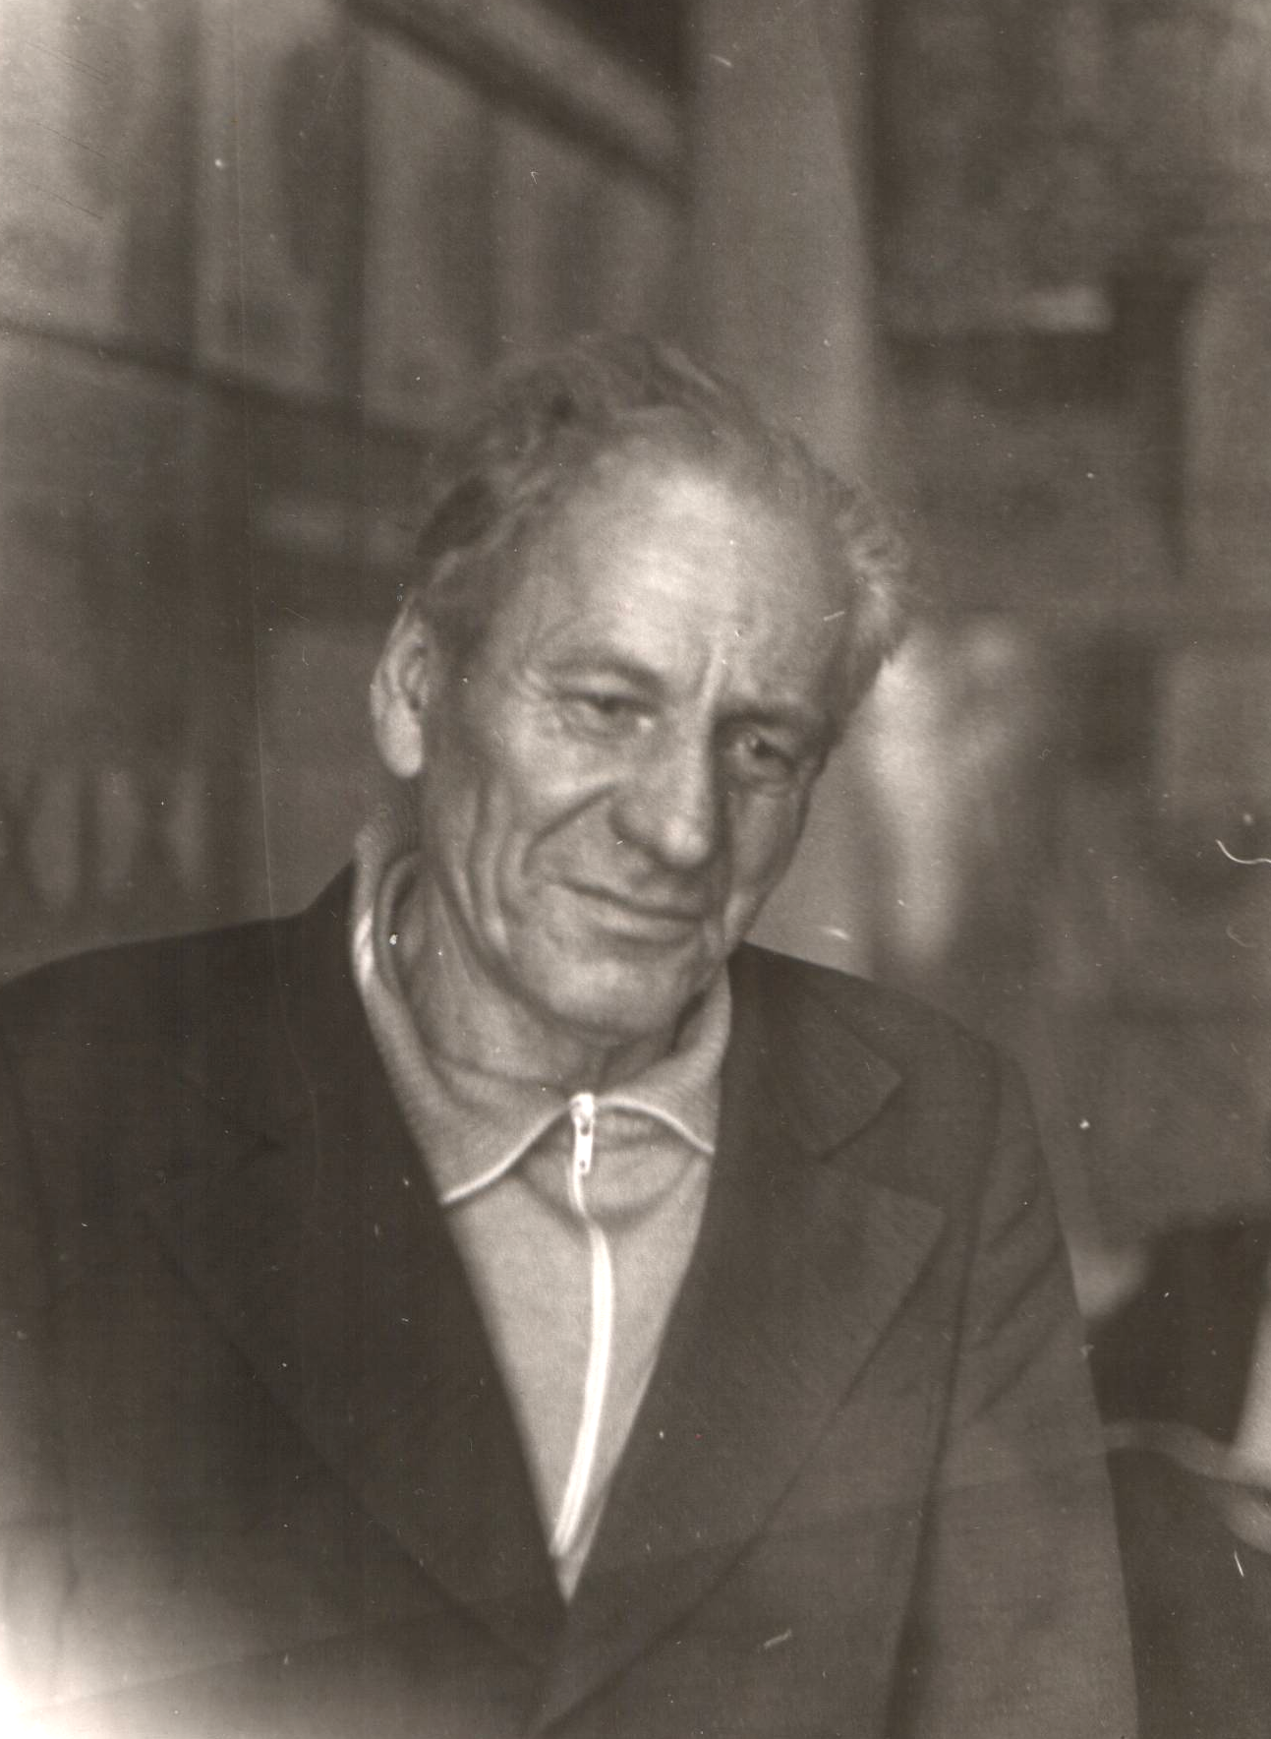
Перед пенсией Александр Яковлевич перешел работать во вспомогательную школу. Через 12 лет, став пенсионером, вернулся в СГПТУ №33. Но возраст уже был преклонный, и вскоре он ушел на заслуженный отдых.
Выйдя на пенсию, часто посещал училище. Был главным консультантом при создании музея училища. Встречался с учащимися, рассказывал им о боевой молодости, о годах работы в училище.

29 марта 2003 года Александр Яковлевич Макаров умер.

